УСЛОВИЯ СОРЕВНОВАНИЙ НА ТУРИСТСКОМ СЛЕТЕ ПЕДАГОГОВ СЫСЕРТСКОГО ГОРОДСКОГО ОКРУГА 2022 Г.

- СПОРТИВНАЯ ПРОГРАММА

- ДИСТАНЦИЯ-ПЕШЕХОДНАЯ-ЛИЧНО-КОМАНДНАЯ (КОРОТКАЯ).
Соревнования командные. Участники команды – 4 человека. Зачет по 3 участникам. Не менее 1 женщины. Соревнования проводятся в соответствии с правилами вида спорта «Спортивный туризм» и Регламентом проведения соревнований по группе дисциплин «Дистанции – пешеходные». Соревнования проходят по безштрафовой системе.
Класс дистанции – 2 | Время старта: согласно жеребьевке
Количество этапов – 5  (зачетное кол-во этапов – 5)  Контрольное время дистанции - мин | Стартовый интервал – по освобождению 1 этапа
Длина дистанции – 200-300 м | Максимальный перепад высот –20 м.
ПЕРЕЧЕНЬ ЭТАПОВ, ПАРАМЕТРЫ, ОБОРУДОВАНИЕ И УСЛОВИЯ ПРОХОЖДЕНИЯ
СТАРТ
Параметры | Оборудование этапа |  | Действия
Этап 1. Параллельные перила
Длина этапа-20м  Длина ОЗ-18м  ИС-БЗ  ЦС-БЗ  ОЗ-КЛ |  | Судейские перила |  | При движении участник должен быть подключен коротким усом самостраховки к перилам.  На перилах может находиться не более одного участника.  Запрещается дополнительная загрузка перил другими участниками или снаряжением (подключение к перилам, оттягивание перил вниз, зависание).  Переправа участника осуществляется стоя ногами на нижней верёвке.
Этап 2.Траверс склона
Длина этапа 24 м.,  Длина опасной зоны 20 м.  ИС- БЗ 2м.-КЛ  ЦС- БЗ 2м-КЛ | Судейские перила в два участка. |  | При движении в опасной зоне участник должен быть подключен коротким усом самостраховки к перилам.  На каждом участке перилах может находиться не более одного участника.  Страховочные перила должны располагаться выше по склону относительно участника и могут быть использованы участником в качестве дополнительной опоры.
Этап 3.Навесная переправа
Длина 22м  ширина ОЗ-20 м  ИС – БЗ – КЛ  ЦС – ОЗ – КЛ |  | Судейские перила |  | Переправа производится по двойным перилам, на карабине или ролике, подключенном в точку крепления к ИСС участника.  На перилах может находиться не более одного участника.  Запрещается дополнительная загрузка перил другими участниками или снаряжением (подключение к перилам, оттягивание перил вниз, зависание).
Этап 4. Вертикальный маятник
Длина – 4 м,  H- 4 м.  ИС-ОЗ-КЛ  ЦС-БЗ-КЛ |  | Судейские перила с узлом для страховки |  | При движении участник должен быть подключен коротким усом самостраховки к перилам, с помощью «жумара» или узла встёгнутого в ИСС участника  На перилах может находиться не более одного участника  Участник преодолевает ОЗ прыжком без касания рельефа  На перилах может находиться не более одного участника.  Запрещается дополнительная загрузка перил другими участниками (оттягивание перил вниз, зависание).
Этап 5. Переправа по бревну
Длина – 8 м  ИС – БЗ – КЛ  ЦС – БЗ – КЛ |  | Судейские перила  ТО1-ТО2-судейские карабины |  | При движении участник должен быть подключен коротким усом самостраховки к перилам.  Запрещается дополнительная загрузка перил другими участниками или снаряжением (подключение к перилам, оттягивание перил вниз, зависание).  Переправа участника осуществляется стоя ногами на бревне.
Расстояние до финиша 50 м.
ФИНИШ
Используемые сокращения
БЗ | – безопасная зона.
ИС | – исходная сторона.
КВ | – контрольное время (этапа, блока этапов).
КЛ | – контрольная линия.
ОКВ | – общее контрольное время (контрольное время дистанции)
ОЗ | – опасная зона.
ТО | – точка опоры.
ЦС | – целевая сторона.
Схемы этапов:
Этап Навесная переправа | 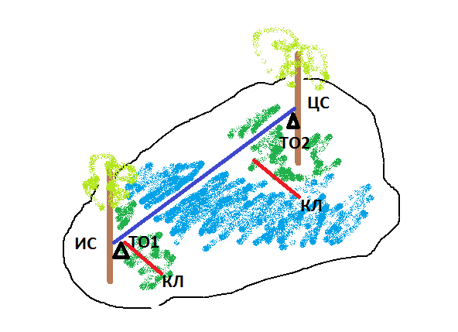
Этап Параллельные перила | 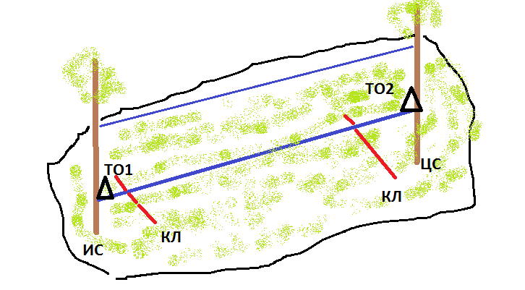
Этап Вертикальный маятник | 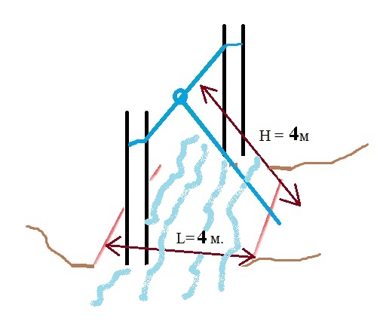
Этап траверс склона | 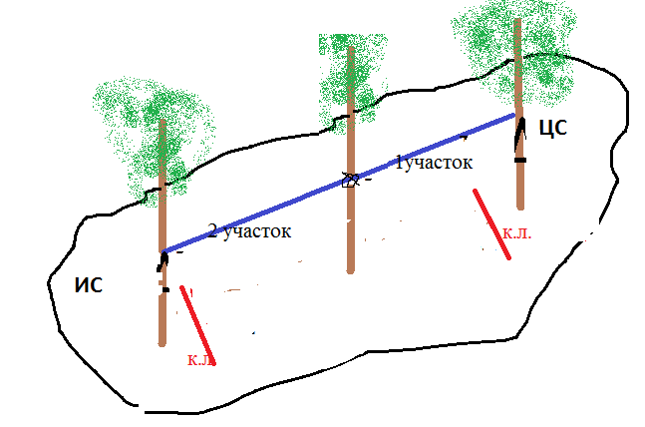
Переправа по бревну | 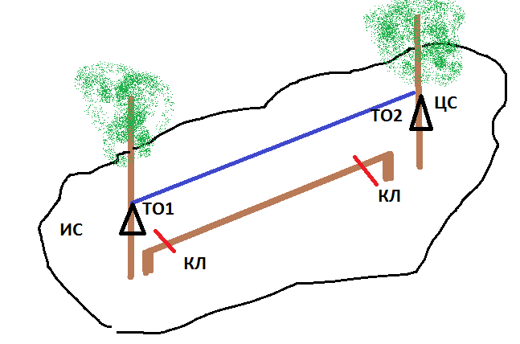

- УСЛОВИЯ ПРОВЕДЕНИЯ ВИДА ОРИЕНТИРОВАНИЕ «ЛАБИРИНТ»
В соревнованиях могут принимать участие все участники команды, в зачет идут 4 лучших результата (не менее 1 женского).
Карта берется в момент старта на стартовой линии.
На огороженной площадке установлены препятствия и контрольные пункты. На карте указаны контрольные пункты, которые соединены и пронумерованы в порядке прохождения. Каждому участнику необходимо пройти отмеченные на карте контрольные пункты в указанном порядке.
Не разрешается перепрыгивать препятствия или другим способом пересекать их. За неправильное прохождение дистанции или преодоление препятствий результат участника не засчитывается.
После финиша участнику необходимо сдать карту судье для проверки.
Результат команды определяется по наименьшей сумме времени прохождения дистанции всеми участниками, чей результат идет в командный зачет. Команды, имеющие в составе менее 4 зачетных участников, занимают места после всех команд с полным составом (по числу зачетных участников).
Порядок старта участников, а так же параметры дистанции и карты будут дополнительно сообщены в технической информации.

II.ТУРИСТСКАЯ ПРОГРАММА
- «Контрольно-комбинированный туристский маршрут».
Контрольный туристский маршрут (далее - КТМ) представляет собой дистанцию в заданном направлении протяженностью до 6 км, с выполнением туристских и краеведческих заданий. Состав команды смешанный: 4 человек (не менее 1 женщины или мужчины); Личное минимальное снаряжение: одежда, закрывающая локти и колени, обувь без металлических шипов, перчатки. Групповое снаряжение: на усмотрение команды, которое она считает необходимым для работы на этапах маршрута с целью получения максимальных баллов и комфортного прохождения маршрута. На всех этапах вводится контрольное время (далее - КВ). К работе на этапе команда допускается только в полном составе. Команда стартует в соответствии стартового протокола, движется по дистанции согласно судейскому графику.
Задача команды: состоит в том, чтобы набрать минимальное количество штрафных баллов на этапах дистанции за контрольное время, по истечении которого команда обязана прекратить работу.
1. Разжигание костра и кипячение воды «под дождем». КВ-10 минут.
У команды спички в коробке (используются любые спички). Коробок и спички командные. Перед стартом, судья опускает спички команды на 1 с в ёмкость с водой. Использование горючих веществ для разжигания костра запрещается. На указанном месте команда разводит костер. Команда разжигает костер и кипятит 100 гр. воды в ёмкости (судейская). Запрещается использование ГСМ, зажигать одновременно более 1 спички. Вода считается закипевшей при кипении "ключом". Средство для колки дров судьями не предоставляется. Команда использует топливо для костра, принесенное с собой на этап. Вся работа на этапе в перчатках, кроме розжига.
Штрафы:
1 балл - Дополнительные спички, за каждую спичку
10 баллов - Невыполнение задания в контрольное время, нарушение техники безопасности.

2. Медицина. КВ-15 минут.
Задача - оказать помощь условно пострадавшему. Предлагаемая травма: вывих стопы. Знать алгоритм первой помощи при данной травме. Материалы для оказания помощи командные. Транспортировка без носилок 100-150 м. При равенстве баллов, учитывается время работы на этапе.
Штрафы:
1 балл – незначительное нарушение при выполнении задания
3. балла – грубое нарушение при выполнении задания

3.Узлы. В конкурсе на выбывании участвует 2 человека от команды (1м+1ж, или 2ж.) Для участия в конкурсе команда привозит две свои веревки на каждого участника разного диаметра 6 и 10 мм, каждая не менее 1 метра длиной. Конкурс проводится в формате масс-старта. Судья объявляет задание – участники выполняют на время, последний участник выбывает.
№ | Задание | Возможные узлы
1 | Привязать веревку к опоре (дереву) | Стремя*, булинь*, штык*, карабинная удавка
2 | Связать две веревки одинакового диаметра. | Прямой**, встречный, грейпвайн,
3 | Связать две веревки разного диаметра. | Грейпвайн, брамшкотовый**,
4 | Изолировать поврежденный участок веревки | Австрийский проводник
5 | Сделать петлю на любом месте веревки | Восьмерка, проводник*, заячьи уши
6 | Узел подъема и спуска | Любой схватывающий узел
 |  | * - количество контрольных узлов.

4. Организация бивуака. КВ-10 минут.
Команде необходимо установить свою палатку, оборудовать спальные места по вместимости палатки. Количество работающих на этапе - равно установленной производителем вместимости палатки. Так, если палатка 2-х местная – работают 2 человека; 4-х местная – 4 человека. Требования к палатке: палатка командная; 2-х слойная (не автомат); не менее 2 дуг; не менее 4 колышек. Колышки заранее не крепятся к палатке, и второй слой не прикреплен к первому. Внутри палатки нет никаких предметов снаряжения.
После установки палатки, участники расстилают коврики и спальники, сами занимают оборудованные места. Время на этапе останавливается при нахождении всех работающих на этапе участников в застегнутых спальниках, лежащих свободно на спине без обуви. После окончания работы команда должна снять и уложить палатку (без учета КВ).

5. КРАЕВЕДЕНИЕ. КВ-10 минут. Требуются знания карты Сысертского района (населенные пункты, вершины, реки и озера, пруды, достопримечательности, памятники). Материалы для подготовки в учебном пособии Н.П. Викуловой «Сысертский район: географическое краеведение», Екатеринбург, 2000г. в каждой библиотеке школы.

6. Болото. КВ-10 минут. Преодоление заболоченного участка по слегам (жердям). Участники переправляются через болото в заданном коридоре.
Расстояние между бревнами – до 3 метров. Кол-во пролетов – 5. Действия: Команде предоставляются 6 судейских слег. Команда должна переправиться от начала до конца этапа, наступая исключительно на горизонтальные бревна или слеги, лежащие на бревнах. Перепрыгивать с бревна на бревно запрещено. Перекидывание слег запрещено. Транспортировка рюкзаков осуществляется на участниках с расстегнутыми поясными ремнями. Так же рюкзаки и другое снаряжение можно передавать. Перекидывать снаряжение запрещено. Можно использовать опору.
1 балл - касание в пределах контрольной зоны («болото»)
2 балла - срыв в контрольной зоне, за не уложившегося в КВ участника

7. Этап «Движение по азимуту». КВ-10 минут. Команда движется по заданному судьей азимуту с промежуточными точками. Расстояние движения до 500м.

8. Этап: «Координаты команды». Передача по сотовому телефону точки нахождения команды на этапе, на указанный телефон судьи. Участник заходит на WhatsApp. Отправляет сообщение с названием команды на номер судьи и прикрепляет точку места нахождения команды в данное время.

- ТУРИСТСКИЕ НАВЫКИ И БЫТ
Каждой команде для устройства полевого лагеря выделяется участок соснового леса. Для разведения костров отведены специальные места. За отдельные нарушения, указанные в «Инструкции по технике безопасности», выданной командам по прибытии на слёт, возможна дисквалификация команды.
Туристские навыки и быт команды оценивается по следующим показателям:
- состояние лагеря;
- состояние кухни и хранение продуктов;
- соблюдение правил поведения и режимных моментов соревнований.
При проверке состояния лагеря, кухни и хранения продуктов учитываются: чистота, порядок, соблюдение гигиенических, противопожарных, природоохранительных норм и техники безопасности, соблюдение распорядка дня, дисциплинированность, культура поведения и взаимоуважения между всеми участниками соревнований.
Примечание: Судейская бригада в любое время и в любом месте фиксирует нарушения.

Система штрафов по туристским навыкам и быту
Санитарно-гигиенические требования
(поддержание чистоты в лагере):
- Грязная посуда, грязные котлы, посторонние вещи около продуктов | 5 баллов
- Неправильное хранение продуктов питания и снаряжения | 5 баллов
- Сушка верхней одежды, носков и обуви в неположенных местах | 3 баллов
- Мусор в палатках и на территории лагеря | 3 баллов
- Разбросанные вещи по территории | 3 баллов
- Необорудованное костровище | 5 баллов
Нарушение общественного порядка
- Курение в местах проведения соревнований | 50 баллов
- Нарушение морально – этических норм спортсмена  (брань, употребление спиртных напитков) | снятие
- грубость, нетактичное поведение с судьями, представителями, участниками соревнований и окружающими | 10 баллов
- Невыполнение распоряжения судей | 10 баллов
- Несоблюдение распорядка дня соревнований | 10 баллов
Нарушение техники безопасности.
- Опасно лежащие острые предметы (пилы, топоры, ножи) | 5 б. (за каждый)  предмет)
- Отсутствие и неправильное хранение медицинской аптечки | 10 баллов
- Нарушение норм экологического равновесия | 10 баллов
- Нарушение техники безопасности при обращении с огнем | 10 баллов
Вид лагеря
- Плохо натянутые палатки | 5 баллов
- Не обозначенные границы лагеря | 5 баллов
- Отсутствие вымпела с названием команды в лагере и на кухне | 5 баллов

- УСЛОВИЯ КОНКУРСНОЙ ПРОГРАММЫ

Конкурс туристской фотографии.
Конкурс проводится по трем фотографиям:
- репортаж (работы должны отражать туристский поход, туристские соревнования, слеты.) – 1 фотография от команды; - на свободную тему (портрет и другие, связанные с туризмом) – 1 фотография от команды; - пейзаж – 1 фотография от команды.
Автором фотографий может быть только участник команды.
При оценке фоторабот учитываются: содержание (до 10 баллов), качество и художественный уровень (до 5 баллов), оригинальность (до 5 баллов).
Фотоработы предоставляются в формате 24 х 30 и должны иметь приспособления для вывешивания и показа в течение всего слета независимо от погодных условий. Место – беседка базы.
Оценку представленных фоторабот осуществляет жюри. Оценивается содержание (10б), художественный уровень (5б) и оригинальность (5б).

Конкурс отчет о туристском походе (категорийный маршрут или многодневное путешествие)

Принимаются материалы о категорийных походах или степенных путешествиях (экспедициях) по всем видам туризма, совершенных в течение года, предшествующего слёту (с 01.10.2021 г. по 01.10.2022 г.), в которых участники слёта были руководителями (заместителями) группы. Параметры оценки работ в приложении №1.

Конкурс «Представление команд»

В конкурсе участвует вся команда.
Команда должна дать представление о населенном пункте, команде, отразить позитивное отношение к туризму и здоровому образу жизни. Продолжительность выступления до 7 минут.
Если используются технические средства при музыкальном оформлении номера (звучание фонограмм, «минусовок») – команда не получает баллы за критерий «музыкальное оформление».
За каждого члена команды, не участвующего в конкурсе, оценка снижается на 2 балла.
Критерии оценки:
Содержание:
- визитная карточка команды – | 4 б.
- туристско-краеведческая тематика – | 4 б.
Артистичность исполнения – | 4 б.
Музыкальное оформление – | 4 б.
Оформление выступления (костюмы, художественные средства) – | 3 б.
Оригинальность – | 3 б.
Популяризация педагогической профессии | 3 б.
Популяризация Профсоюза | 3 б.
Первенство определяется по наибольшей сумме баллов.
Технические средства для музыкального и дикторского сопровождения команда обеспечивает самостоятельно.
Конкурс фоторепортаж. В течении всего слета каждая команда фотографирует интересные моменты слета и отправляет лучшее фото по WhatsApp на судейский телефон. Количество фотографий от команды - до 20 шт. При оценке фоторабот учитываются: содержание, качество, художественный уровень, оригинальность.

4.Ночной квест. Начало в 19.30.
Состав команды – не менее 3 человека, из них не менее 1 женщины. Для участия необходимо иметь налобные фонари каждому члену команды.

Приложение 1
РЕКОМЕНДАЦИИ
по оформлению, содержанию и оценке материалов конкурса степенных походов

Обязательные требования к отчету:
наличие маршрутной документации (маршрутный лист) с отметкой о выпуске группы и зачете путешествия в МКК РЦДЮТиК СО ГАНОУ СО «Дворец молодёжи»;
выполнение требований инструкции по организации и проведению туристских походов
и экскурсий с учащимися и правил проведения спортивных туристских походов (; Методические рекомендации по организации и проведению туристских походов с обучающимися. Письмо Минобрнауки от 12.11.2015 № 09-3173; Инструкция по организации и проведению в природной среде мероприятий с обучающимися РФ, реализуемые в форме походов от 16.02.21 г.; https://fcdtk.ru/page/1593694417925-dokumenty-po-turistskoj-deyatelnosti ); соблюдение методических рекомендаций и требований к составлению письменного отчета о туристском путешествии. Отчет должен быть представлен на бумажном носителе.
На титульном листе должна стоять отметка учреждения образования (штамп, подпись), подтверждающая соответствие отчета о походе заявленной сложности.
При выявлении грубых нарушений в вышеперечисленных разделах, отчет судейской
коллегией не рассматривается.
Параметры протяженности и продолжительности степенных туристских походов
Степень сложности | Виды маршрутов | Протяженность, км | Продолжительность, дней
III | Пешеходный, лыжный Пешеходный в горах Водный  Велосипедный | 75-100  60-150  60-150  120-300 | 7-8
II | Пешеходный, лыжный  Пешеходный в горах  Водный  Велосипедный | 50-75  40-60  40-60  80-120 | 5-6
I | Пешеходный, лыжный  Пешеходный в горах  Водный  Велосипедный | 30-50  25-40  25-40  50-80 | 3-4

I раздел: Справочные сведения о походе (до 9 баллов)
1.1. Титульный лист (до 2 баллов)
1.1.1. Полное наименование организации, проводящей поход, ее почтовый адрес, ФИО,
подпись руководителя и печать данной организации – 1 балл;
1.1.2. Номер маршрутного листа (маршрутной книжки), ФИО руководителя группы (полное), домашний адрес, телефон – 0,5 балла;
1.1.3. Вид туризма, степень сложности, сроки проведения, краткая нитка маршрута, район
путешествия – 0,5 балла;
1.2. Характеристика спортивного похода (до 5 баллов)
1.2.1. Цели и задачи похода – 1 балл;
1.2.2. Подробная нитка маршрута, протяженность активной части, характеристика подъездов и переездов – 1 балл;
1.2.3. Список участников группы (1 балл):
- ФИО, год рождения, туристский опыт (по данному виду туризма), место учебы (работы), домашний адрес номер телефона и e-mail руководителя и участников похода, распределение обязанностей в группе;
- Поход рассмотрен МКК с указанием шифра полномочий
1.2.4. Характеристика достопримечательностей (исторических, географических, культурных и т.д.) – 1 балл.
1.2.5. Аварийные выходы с маршрута и его запасные варианты – 1 балл.
1.3. Итоги похода (1 балл)
Выводы и рекомендации группам, желающим повторить данный маршрут.
1.4. Качество оформления (1 балл)
Грамотность, логичность изложения и последовательность построения материала.

II раздел: Описание технико-тактических действий группы на маршруте
(до 30 баллов)
2.1. Таблицы, (схемы, графики) (до 2 баллов)*
Таблицы с указанием даты перехода, километража, чистого ходового времени, метеоусловий, краткой характеристики пути (баллы определяются в зависимости от полноты данной информации, с градацией в 0,5 балла).
2.2. Характеристика ежедневного перехода (до 13 баллов)
2.2.1. Дата с указанием времени: выхода группы на маршрут, остановок на обед, ночлег,
осмотр достопримечательностей (баллы определяются в зависимости от полноты данной
информации, с градацией в 0,5 балла);
2.2.2. Информация о наличии мест для установки палаток и разжигания костра, наличии
питьевой воды, дров; исторических, географических и культурных объектов – 1 балл;
2.2.3. Характеристика удаленности от населенных пунктов транспортных дорог, отделений
связи и медпомощи, мест пополнения продовольствия и т.п. – 1 балл;
2.2.4. Описание погодных условий – 1 балл;
2.2.5. Описание физического и морально-психологического состояния группы – 1 балл;
2.2.6. Техническое описание дневного перехода, азимутальные данные и т.п. – от 1 до 3 баллов;
2.2.7. Схематичные рисунки локальных препятствий, определяющих сложность маршрута
(лоции для водного маршрута) – 2 балла.
2.3. Картографический материал (до 3 баллов)
2.3.1. Рабочая карта (масштаб до 1: 200 000) с хорошо читаемой ниткой маршрута,
отображающей топографическую ситуацию местности – до 1 балла;
2.3.2. На нитке маршрута указаны места ночевок, дневок, даты их прохождения, точки
фотосъемок и таблица введенных условных знаков – до 2 баллов.
2.3.4.Фотографии (до 7 баллов)
2.4.1.Иметь общие фотографии группы, подтверждающие прохождение нитки маршрута
всеми участниками группы (в начале, в середине и конце маршрута) – до 3 баллов;
2.4.2. Показывать технические действия группы на маршруте – до 2 баллов;
2.4.3. Давать информацию о нитке маршрута и подтверждать ее прохождение:
- в полном объеме (по всему маршруту) – 2 балла;
- в недостаточном объеме (не менее 75% маршрута) – 1 балл.
2.5. Тактико-технический уровень прохождения (до 5 баллов)
Применение специального страховочного снаряжения для преодоления препятствия.
Количество технической работы для прохождения препятствия локального препятствия.
Баллы снимаются:
- за незначительные нарушения безопасности – минус 0,2 балла (за каждое);
- нарушения, которые могут привести к ЧП – минус 1 балл (за каждое).

III раздел: Дополнительные баллы (до 19 баллов)
3.1. Автономность (до 2 баллов):
- полная автономность (отсутствие на нитке маршрута и в радиусе 5 км населенных пунктов) – 2 балла;
- частичная автономность (не менее 70% ходовых дней в режиме полной автономности) – 1 балл.
3.2. Полезность (общественно-полезная работа) – до 5 баллов*
3.2.1. Выполнение заданий различных организаций на маршруте, поисковые работы,
разработка новых маршрутов, помощь населению и т.п. – 2 балла;
3.2.2. Охрана природы – применение снаряжения, щадящего флору и фауну, оборудование и уборка мест стоянок, очистка родников и т.п. – 1 балл;
3.2.3. Пропаганда туризма (публикации и выступления в СМИ о походе, выступления в
общественных и других организациях) – 2 балла (от 0,5 до 1,0 за каждый факт).
3.3. Дополнительная информация (до 3 баллов)
Дневники наблюдений, схемы, рисунки, несущие дополнительную информацию о
путешествии (географическая и климатическая характеристика района похода и связанные с ними особенности действия туристов), нитке маршрута, районе путешествия.
3.4. Грамотные действия группы при ЧС – до 3 баллов
Действия группы при спасательных работах, при оказании первой помощи и других
различных сложных ситуациях – 1 балл (за каждый факт).
3.5. К бумажному носителю прилагается электронный отчет– 5 баллов.
3.6. За сложность:
III степень сложности – 3 балла;
II степень сложности – 2 балла;
I степень сложности – 1 балл;
3.7. Трек маршрута, GPS отметки координат и высот ключевых точек маршрута– до 2 баллов.

*Баллы даются, если имеется документальное подтверждение (фотография, документ, статья и т.п.)

